1

11

堂课

章导读

第

第

走进Visual Basic的世界
（ 视频讲解：160分钟）

Microsoft公司以其强大的实力将Visual Basic打造成Windows开发平台上最快捷的软件开发工具，使其成为世界上用户最多的编程工具。下面就带您走进Visual Basic的世界，认识、了解Visual Basic，并能够独立编写简单的应用程序。
学习摘要：
 了解Visual Basic的特点
 掌握Visual Basic 6.0的安装、启动和卸载
 掌握如何学习Visual Basic
 Visual Basic 6.0集成开发环境详解
 学会使用Visual Basic 6.0的帮助系统
 学会编写第一个应用程序
 通过照猫画虎、情景应用、了解窗体、常用控件和简单运算

1.1 Visual Basic概述

1.1.1 Visual Basic简述
Visual Basic是一款由微软公司开发的包含协助开发环境的事件驱动编程语言，也是世界上使用人数最多的计算机语言，它拥有图形用户界面（GUI）和快速应用程序开发（RAD）系统，用户可以轻松地使用其提供的控件快速建立一个应用程序。
Visual Basic虽然是世界上使用人数最多的语言，但只有6个版本，最新版本为6.0版和.NET版。为了适应不同用户的学习使用需求，每个版本又推出了学习版、专业版和企业版。
☑ 学习版：该版本是Visual Basic的基础版本，可用来开发Windows应用程序，包括所有的内部控件、网格控件、Tab对象以及数据绑定控件。
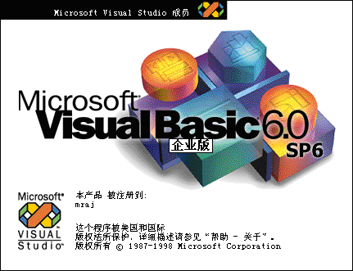
图1.1 Visual Basic 6.0企业版
☑ 专业版：该版本为专业编程人员提供了一套用于软件开发、功能完备的工具。它包括学习版的全部功能，同时包括ActiveX控件、Internet控件、Crystal Report Writer和报表控件。
☑ 企业版：该版本可供专业开发人员开发功能强大的分布式应用程序。它包括专业版的全部功能，同时具有自动化管理器、部件管理器、数据库管理工具、Microsoft Visual SourceSafe面向工程版的控制系统。Visual Basic 6.0企业版如图1.1所示。

1.1.2 Visual Basic的特点
从字面上理解，Visual的意思是“视觉的，可视的”，那么Visual Basic也就是可视化的编程语言，进一步解释，它引入了一些控件，并把这些控件模式化，每个控件都有若干属性以控制控件的外观、工作方法，并且能够响应用户操作（事件）。这样就可以像在画板上一样，随意单击几下鼠标，一个按钮就完成了，这使得编写程序变得简单易学、快捷方便。Visual Basic的特点具体如下。

1．可视化编程
Visual Basic为用户提供了大量的界面元素（在Visual Basic中称为控件），如窗体、菜单、命令按钮等，用户只需要利用鼠标或键盘将这些控件拖动到适当的位置，再设置它们的外观属性等，就可以设计出所需的应用程序界面。
Visual Basic还提供了易学易用的集成开发环境，在该环境中集程序的设计、运行和调试为一体。

2．事件驱动机制
Windows操作系统出现以来，图形化的用户界面和多任务多进程的应用程序要求程序设计不能是单一性的，在使用Visual Basic设计应用程序时，必须首先确定应用程序如何同用户进行交互。例如，发生鼠标单击、键盘输入等事件时，用户必须编写代码控制这些事件的响应方法，这就是所谓的事件驱动编程。

3．面向对象的程序设计语言
Visual Basic 6.0是面向对象的程序设计语言，但它不需要编写描述每个对象的功能特征的代码，这些都已经被封装到各个控件中了，用户只需调用即可。

4．支持多种数据库访问机制
Visual Basic 6.0具有强大的数据库管理功能，利用其提供的ADO访问机制和ODBC数据库连接机制，可以访问多种数据库，如Access、SQL Server、Oracle、MySQL等。有关数据库编程方面的知识，将在后面的课程中介绍。

1.2 用Visual Basic做什么
多数人学习Visual Basic，可能是因其简单易学，至于具体能做什么就困惑了。这里笔者告诉你，“只要你想得到，它就能做得到”，像用友、金碟等财务软件都是用Visual Basic编写的；日常使用的各类管理软件，如进销存管理软件、学校排课软件、人事管理系统、图书管理系统、同学录等都可以用Visual Basic实现；“网络五子棋”、“儿童识字”游戏、“俄罗斯方块”、“智力拼图”等小型游戏软件，用Visual Basic开发起来更轻松。下面给出几款用Visual Basic编写的软件，如图1.2～图1.5所示。
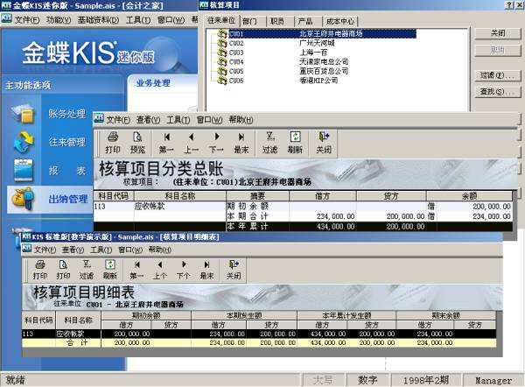  图1.2 金蝶财务软件 | 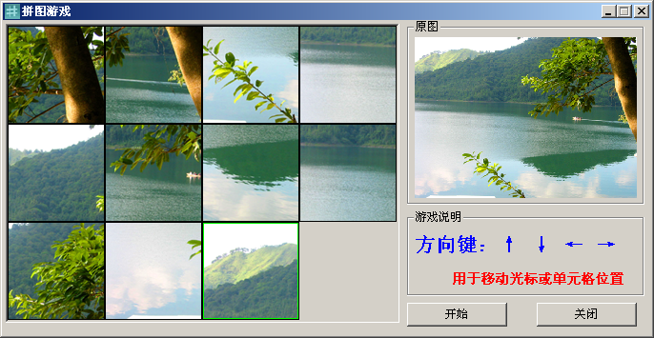  图1.3 智力拼图
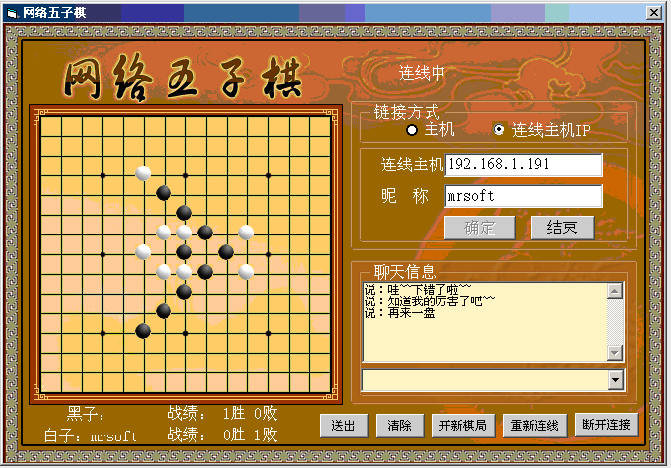  图1.4 网络五子棋 | 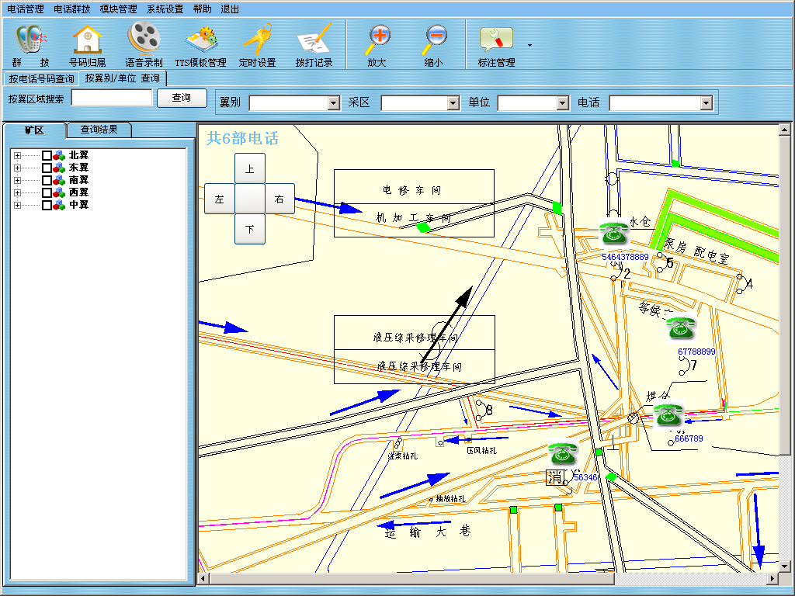  图1.5 地理定位查询系统

1.3 学习Visual Basic的几点建议
了解了Visual Basic，下面就开始学习了，在学习之前，提出以下几点学习建议。

1．工欲善其事，必先利其器
要想利用Visual Basic开发出高质量的程序，必须先打下良好的基础，然后再一步一步地不断提升技术水平。“万事开头难”，开始时遇到些困难没关系，慢慢来。编程是一个不断学习、不断积累的过程，编程的乐趣也正是存在于学习的过程中。

2．学习编程，贵“恒”，重“精”，忌“浮”
学习语言切忌半途而废，一定要持之以恒，只有坚持到最后才能看见最美丽的彩虹。学习时要忌浮躁，切忌因自己学习了一点儿知识而沾沾自喜。

3．切忌“这山望着那山高”
学习中切忌“这山望着那山高”，今天觉得Visual Basic好，就学习Visual Basic，明天觉得Visual C++好，就学习Visual C++，那样到最后肯定是一事无成的。
Visual Basic和Visual C++、Visual Foxpro等都是Microsoft Visual Studio编程套装组合里的成员。因此，学习微软的开发工具，绝对不用担心过时的问题，因为，作为世界软件的“龙头老大”，微软公司早就考虑到这个问题了。

4．先专心学精一种语言
“先专心学精一种语言，其他语言自然就可以融会贯通了”，这是许多老程序员告诫新手的一句话，放到这里和大家共勉。其实每种语言只是在语法上有不同之处，在设计和开发思路上都是相通的，因此，首先学好Visual Basic，以后便可以轻松地学习其他语言了。

1.4 Visual Basic的安装与启动
在了解了Visual Basic的发展、版本以后，下面以Visual Basic 6.0中文企业版为例，介绍Visual Basic的安装、启动和退出方法。

1.4.1 Visual Basic 6.0+SP6的安装

1．安装Visual Basic 6.0
安装Visual Basic 6.0的具体步骤如下：
（1） 将Visual Basic 6.0的安装光盘放入光驱，系统会自动执行安装程序。如果不能自动安装，可以双击安装光盘中的Setup.exe文件（如图1.6所示）执行安装程序，将弹出如图1.7所示的安装向导对话框。

图1.6 安装文件图标
（2）单击“下一步”按钮，选择“接受协议”选项。
（3）单击“下一步”按钮，在“产品号和用户ID”对话框中输入产品ID、姓名与公司名称。
（4）单击“下一步”按钮，在“Visual Basic 6.0中文企业版”对话框中选中“安装Visual Basic 6.0中文企业版”单选按钮，如图1.8所示。
（5）单击“下一步”按钮，设置安装路径，然后打开选择安装类型对话框，如图1.9所示。
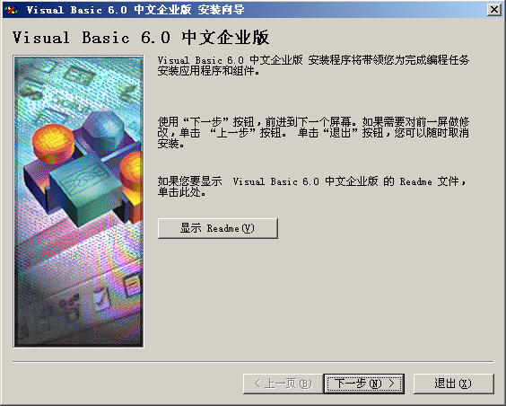  图1.7 “Visual Basic 6.0中文企业版安装向导”对话框 | 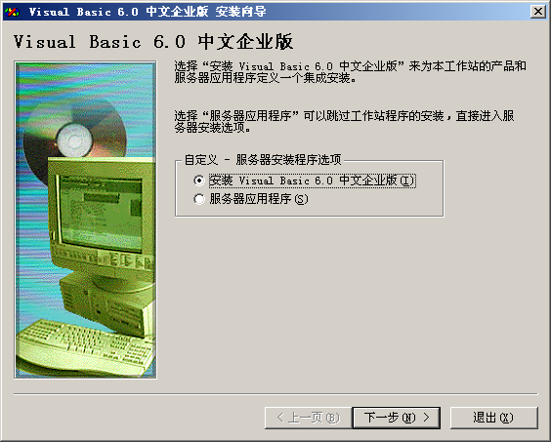  图1.8 “Visual Basic 6.0中文企业版”对话框
（6）在选择安装类型对话框中，如果选择“典型安装”选项，系统会自动安装一些最常用的组件；选择“自定义安装”选项，用户则可以根据自己的实际需要有选择地安装组件，如图1.10所示。
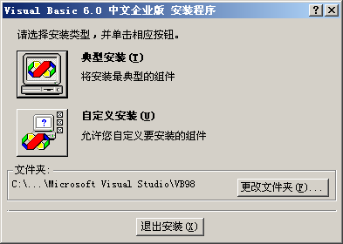  图1.9 选择安装类型对话框 | 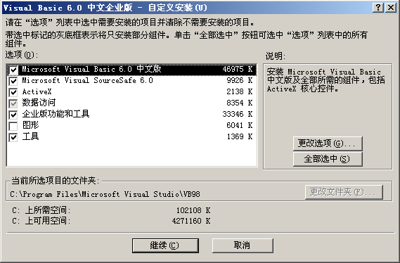  图1.10 自定义安装
（7）单击“下一步”按钮，弹出版权警示与说明内容对话框。
（8）单击“继续”按钮，选择安装路径与安装模式后，将开始自动安装Visual Basic 6.0环境。
Visual Basic 6.0的安装模式分为典型安装和自定义安装两种。在一般情况下采用典型安装模式；自定义安装模式可以根据用户的需求选择要安装的部件。
安装完成后，系统将提示重新启动计算机，以便进行一系列的更新及配置工作。还将提示用户是否安装MSDN帮助程序。关于MSDN帮助程序的安装和使用，可以参考1.6节。

2．安装Visual Basic 6.0的SP6补丁
为了使安装的Visual Basic 6.0更加完整和全面，还需要安装其补丁程序SP6。SP6补丁程序可以从微软的官方网站（http://msdn.microsoft.com/zh-cn/Visual Basicasic/aa662927.aspx）下载。
 你问我答：什么是SP6？
 SP6是微软为Visual Basic 6.0提供的最新的补丁程序。其中，SP是Service Pack的缩写，微软每推出一个软件，都会不定期地推出一些补丁程序，以替换有问题的文件或增加一些新功能，这些补丁程序按照时间先后被称为SP1、SP2…SP6等，后一个SP版本包括前一个版本的全部内容，所以如果安装了SP6就不需安装SP5了。

1.4.2 Visual Basic 6.0的启动
Visual Basic 6.0的启动方法有多种，下面介绍几种比较常用的方法。

1．通过开始菜单启动
选择“开始”/“所有程序”/“Microsoft Visual Basic 6.0中文版”/“Microsoft Visual Basic 6.0中文版”命令启动。

2．通过快捷方式启动
如果在桌面上创建了快捷方式，可以通过在桌面上双击Visual Basic 6.0的快捷方式图标来启动Visual Basic 6.0。
启动Visual Basic 6.0时，首先看到如图1.11所示的界面。在该启动界面中，可以看到安装的Visual Basic 6.0的版本（这里为企业版）以及该版本所安装的补丁（这里为SP6等信息）。
在启动Visual Basic 6.0以后，将打开一个“新建工程”对话框。该对话框包括“新建”、“现存”和“最新”3个选项卡，其具体功能如下：
☑ “新建”选项卡，显示了所有可选择建立的工程类型。
☑ “现存”选项卡，可以在其中选择一个已经存在的工程。
☑ “最新”选项卡，显示最近打开的工程及其位置。
选择“新建”选项卡，选择“标准EXE”图标，单击“打开”按钮，即可创建一个标准的EXE工程，如图1.12所示。
图1.11 Visual Basic 6.0的启动界面 | 图1.12 “新建工程”对话框
在“新建”选项卡中，列出了用户可以创建的工程的类型，用户可以根据需要创建不同类型的工程，表1.1中列出了其中常用的工程类型。选择“标准EXE”选项可以创建最典型的程序。
表1.1 常用的工程类型
图标 | 类型 | 说明
 | 标准EXE | 创建一个标准的可执行文件
 | ActiveX EXE | 创建一个ActiveX可执行文件
 | ActiveX DLL | 创建一个ActiveX动态连接库文件
 | ActiveX控件 | 创建一个ActiveX控件
 | Visual Basic向导管理器 | 创建一个向导程序
 | 数据工程 | 创建一个数据工程
 | DHTML应用程序 | 创建一个基于网络浏览器的应用程序
 | IIS应用程序 | 创建一个用于开发网络应用程序的服务器端程序
 | Visual Basic企业版控件 | 创建一个具有企业版控件的应用程序
 注意：“新建工程”对话框中的“新建”选项卡仅在启动Visual Basic 6.0时出现，选择“文件”/“新建工程”命令打开“新建工程”对话框时，将不出现该选项卡。
启动Visual Basic 6.0时，也可以略过“新建工程”对话框，直接创建一个标准的EXE工程，其具体方法为：选择“工具”/“选项”菜单命令，即可弹出“选项”对话框，单击“环境”选项卡，在“启动Visual Basic时”区域中选中“创建缺省工程”单选按钮，单击“确定”按钮，即可在启动时，创建一个标准的EXE工程。如果还想显示“新建工程”对话框，则选中“启动Visual Basic时”区域中的“提示创建工程”单选按钮。
 说明：打开一个已经设计好的Visual Basic 6.0程序，也可以直接启动Visual Basic 6.0。

1.5 纵览Visual Basic 6.0集成开发环境

1.5.1 集成开发环境总述
集成开发环境（Integrated Development Environment，IDE）是指一个集设计、运行和测试应用程序为一体的环境，Visual Basic 6.0是一个优秀的集成开发环境，在这个环境中可以进行程序的设计、运行和测试。
当用户在“新建工程”对话框中选择“标准EXE”图标，单击“确定”按钮以后，即可以进入到Visual Basic 6.0的集成开发环境，其中包括窗体设计器、菜单栏、工具栏、工程资源管理器窗口、属性窗口等，如图1.13所示。
图1.13 Visual Basic 6.0集成开发环境

1.5.2 菜单栏
菜单栏显示了所有可用的Visual Basic命令，其中不仅包括“文件”、“编辑”、“帮助”等常见标准命令菜单，还包括Visual Basic的专用编程菜单，如“工程”、“运行”及“调试”等。用鼠标单击或通过Alt键加上菜单项上的字母即可打开菜单项。菜单栏的显示效果如图1.14所示。
图1.14 菜单栏
菜单栏中各菜单的作用如下：
☑ “文件”菜单
“文件”菜单可以用于创建、打开、保存文件对象和编译应用程序。在该菜单中还可以设置打印机信息、打印文件或退出Visual Basic。
☑ “编辑”菜单
“编辑”菜单包含在窗体设计或代码编写时的各种编辑命令，可实现标准剪切板的操作，如“剪切”、“复制”和“粘贴”等，还有类似Word的“查找”、“替换”等操作命令。
☑ “视图”菜单
“视图”菜单用于显示或隐藏集成开发环境中的各种窗口、工具栏以及其他组成部分的命令。
☑ “工程”菜单
“工程”菜单是用户操作工程的核心，利用该菜单可以设置工程属性、为工具箱添加部件、引用对象、为工程添加窗体等。
☑ “格式”菜单
“格式”菜单主要用于处理控件在窗体中的位置，包括在设计控件时需要使用的各种命令，如“对齐”、“统一尺寸”、调整间距等。
☑ “调试”菜单
“调试”菜单包括程序调试时所需要的各种命令，如“逐语句”、“逐过程”、“切换断点”等。
☑ “运行”菜单
“运行”菜单包括用于启动、终止程序执行的命令，如“启动”、“全编译执行”、“中断”、“结束”、“重新启动”。
☑“查询”菜单
“查询”菜单包括涉及查询或SQL语句的命令，如“运行”、“清除结果”、“验证SQL语法”等。
☑ “图表”菜单
“图表”菜单包括操作Visual Basic工程时的图表处理命令。
☑ “工具”菜单
“工具”菜单可以添加过程、设置过程的属性，还能打开菜单编辑器（关于菜单编辑器的使用将在后面的章节中进行介绍）。利用“工具”菜单下的“选项”命令，用户可以定制自己的集成开发环境。
☑ “外接程序”菜单
“外接程序”菜单用于增、删外接程序。利用“外接程序管理器”子命令，可以添加、删除外接程序。
☑ “窗口”菜单
“窗口”菜单为用户提供在集成开发环境中摆放窗口的方式，其中，最重要的是在菜单底部的窗口清单，它可以帮助用户快速激活某个已打开的窗口。
☑ “帮助”菜单
“帮助”菜单包括用于打开Visual Basic 6.0帮助系统的命令。

1.5.3 工具栏
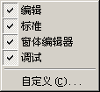
图1.15 添加工具
栏的快捷菜单
和大多数的Windows应用程序一样，Visual Basic 6.0也将菜单中的常用功能放置到工具栏中，以快速地访问菜单中的常用命令。
在工具栏上右击，可以弹出如图1.15所示的快捷菜单，用户可以根据需要添加或删除工具栏。也可以选择“自定义”命令，设置工具栏按钮。
从图1.15中可以看出，Visual Basic 6.0包含编辑、标准、窗体编辑器和调试4种工具栏，其添加到Visual Basic 6.0工程中的效果如图1.16所示。
图1.16 工具栏
下面对各工具栏进行简单介绍。
☑ 编辑工具栏
编辑工具栏包括在进行编辑时所使用的命令按钮，如图1.17所示。
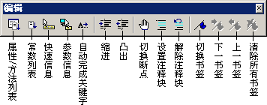
图1.17 编辑工具栏
☑ 标准工具栏
标准工具栏包括在Visual Basic程序开发中用到的大部分命令按钮，如“添加标准工程”、“添加窗体”、“菜单编辑器”等，如图1.18所示。
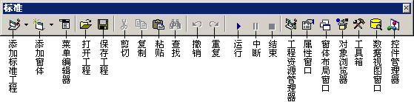
图1.18 标准工具栏
☑ 窗体编辑器工具栏
窗体编辑器工具栏包括了对窗体上控件进行操作所需要的各种命令按钮，如图1.19所示。
☑ 调试工具栏
调试工具栏包括了在进行程序调试时所需要的命令按钮，如图1.20所示。
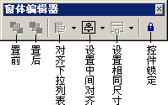  图1.19 窗体编辑器工具栏 | 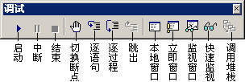  图1.20 调试工具栏

1.5.4 工具箱
工具箱由工具图标组成，用于提供创建应用程序界面所需要的基本要素——控件。默认情况下，工具箱位于集成开发环境的左侧。
工具箱中的控件可以分为两类：一类是内部控件，或者称为标准控件；另一类为ActiveX控件，需要手动添加到应用程序中，如果没有手动添加，则默认只显示内部控件。工具箱如图1.21所示。
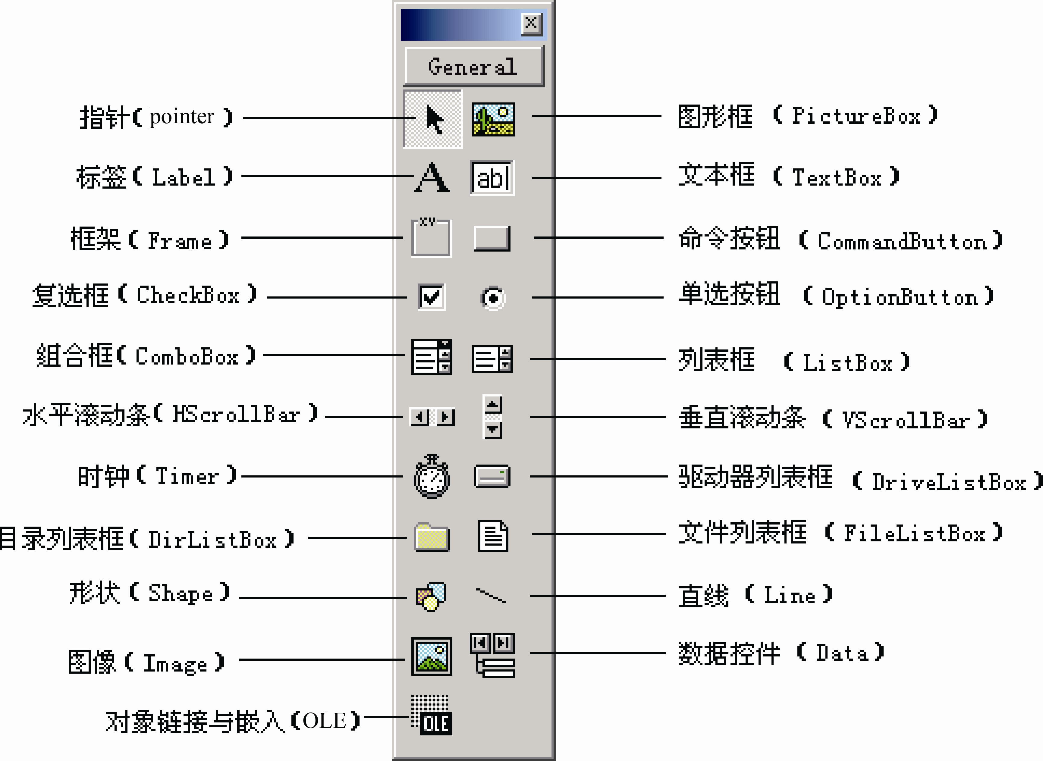
图1.21 工具箱
表1.2列出了工具箱中各控件的图标、名称和功能，其中带符号※的需要重点了解。
表1.2 控件列表
图标 | 控件名称（中英文对照） |  | 功能
 | Pointer | 指针 | 工具箱中唯一不绘制控件的项。在选定指针后，只能改变窗体中绘制的控件的大小，或移动这些控件
※ | PictureBox | 图形框 | 显示图形图像（装饰或者活动图片），该控件作为接受来自图形方法的输出容器，或作为其他控件的容器
※ | Label | 标签 | 显示用户不能直接编辑的文本信息。通过设置其Caption属性显示文字说明
※ | TextBox | 文本框 | 在窗体中为用户提供一个既能显示又能编辑文本的对象。在文本框内，可用鼠标、键盘按常用的方法进行文字编辑，如进行选择、删除、复制、粘贴和替换等操作
 | Frame | 框架 | 允许从图形方面或在功能上对控件分组。为了将控件分组，首先要绘制框架，然后在框架中画出控件
续表
图标 | 控件名称（中英文对照） |  | 功能
※ | CommandButton | 命令按钮 | 创建按钮，用来执行某项命令
 | CheckBox | 复选框 | 创建一个对话框，用它很容易指出某事的真假，有多个选择时，也可用它显示这些选择
 | OptionButton | 单选按钮 | 允许显示多个选项，但只能从中选择一项
 | ComboBox | 组合框 | 允许绘制一个组合列表框和文本框。使用时可从下拉列表中选择一项，也可在文本框中输入值
 | ListBox | 列表框 | 用于显示项的列表，可从这些项中选择一项。如果包含的项太多而无法一次显示出来，则可滚动列表框
 | HScrollBar | 水平滚动条 | 水平滚动条是一个图形工具，可快速移动很长的列表或大量信息、在标尺上指示当前位置、作为输入设备或速度和数量的指示器
 | VScrollBar | 垂直滚动条 | 垂直滚动条是一个图形工具，可以快速引导一个很长的列表或大量信息、在标尺上指示当前位置、作为输入设备或速度和数量的指示器
※ | Timer | 时钟 | 在指定的时间间隔内产生定时器事件。该控件在运行时不可见
 | DriveListBox | 驱动器列表框 | 显示有效的磁盘驱动器
 | DirListBox | 目录列表框 | 显示目录和路径
 | FileListBox | 文件列表框 | 显示文件列表
 | Shape | 形状 | 在设计时，允许在窗体上绘制多种形状的图形包括矩形、圆角矩形、正方形、圆角正方形、椭圆形或圆形
 | Line | 直线 | 在设计时，用来在窗体上绘制各种样式的线
※ | Image | 图像 | 在窗体上显示位图、图标或元文件中的图形图像。Image控件中显示的图像可以仅是装饰性的，与PictureBox控件相比，其资源要少一些
 | Data | 数据控件 | 通过窗体上被绑定的控件来访问数据库中的数据
 | OLE | 对象链接与嵌入 | 允许把其他应用程序的对象链接和嵌入到Visual Basic应用程序中

1.5.5 工程资源管理器
工程资源管理器窗口列出了当前应用程序中所使用的窗体、模块、类模块、环境设计器以及报表设计器等资源。
在工程中，选择“视图”/“工程资源管理器”命令或使用快捷键Ctrl+R可打开该窗口；单击标题栏右侧的“关闭”按钮，可将其关闭。工程资源管理器窗口如图1.22所示。
下面对图1.22中的工程资源做简单的介绍。
☑ 窗体模块
窗体模块的文件扩展名为.frm，是Visual Basic应用程序的基础，在窗体模块中可以设置窗体控件的属性、窗体级变量和常量、过程、函数的声明等。窗体模块包括普通窗体、MDI主窗体和MDI子窗体。
☑ 标准模块
标准模块的文件扩展名为.bas，只包含过程、类型以及数据的声明和定义的模块。在标准模块中，模块级别的声明和定义都被默认为Public。
☑ 类模块
类模块的文件扩展名为.cls，类模块是一个模板，用于创建工程中的对象，并为对象编写属性和方法。模块中的代码描述了从该类创建的对象的特性和行为。
☑ 设计器
设计器包括数据环境和数据报表设计器，其中数据环境设计器的文件扩展名为.dsr，它提供了一个创建ADO对象的交互式的设计环境，可以作为数据源提供窗体或报表上的数据识别对象使用；数据报表设计器的文件扩展名为.dsr，它与数据环境设计器一起使用，通过几个不同的相关联的表创建可打印输出的报表。除此之外，还可以将报表导出到HTML或文本文件中。
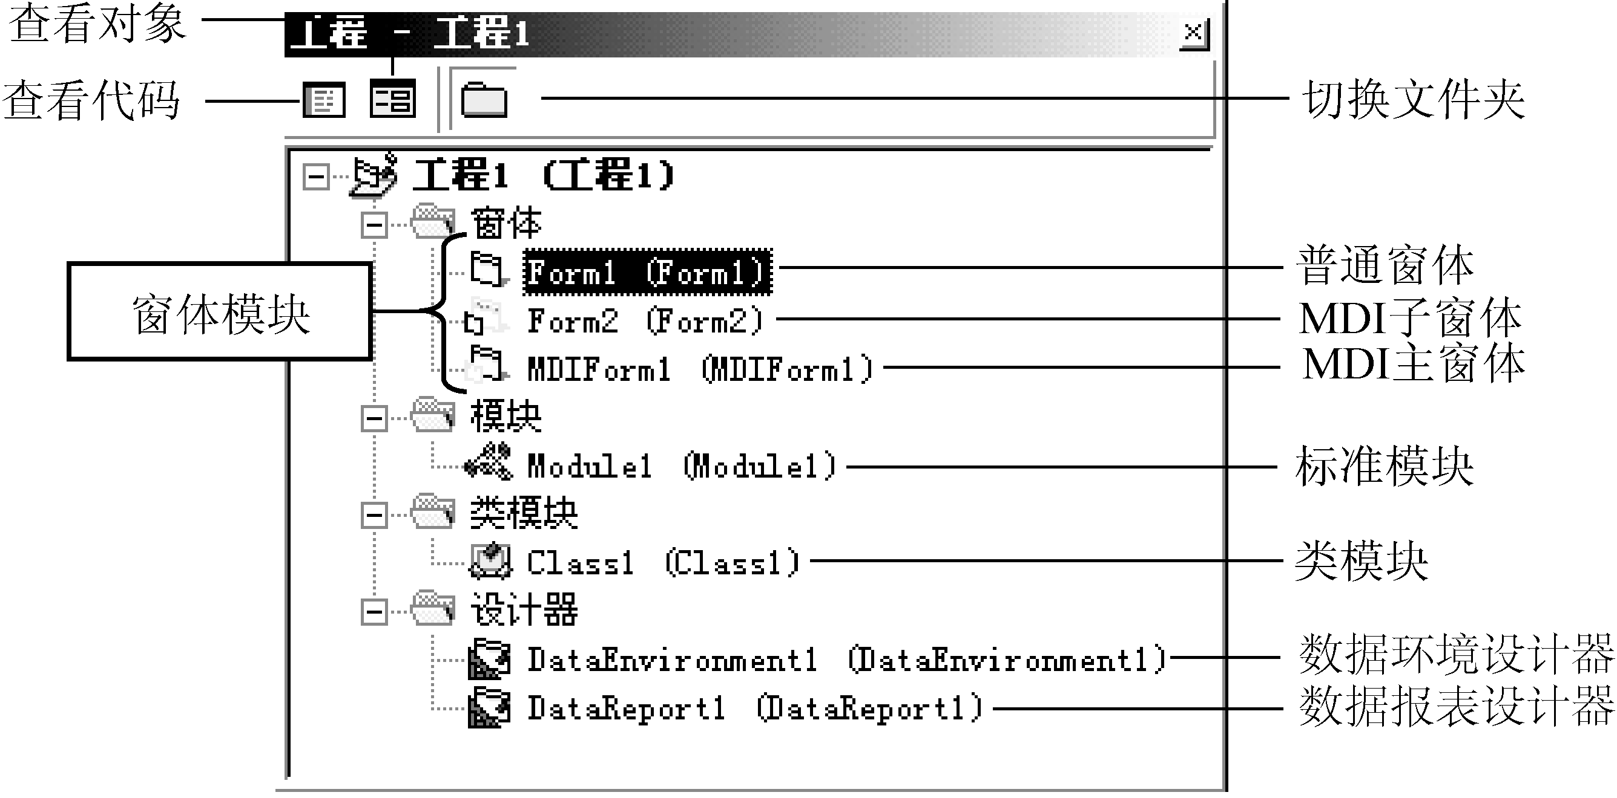
图1.22 工程资源管理器

1.5.6 属性窗口
属性窗口用于显示或设置已经选定的对象（如窗体、控件等）的各种属性名和属性值。用户可以在“按字母序”或“按分类序”选项卡中设置属性窗口中属性的排序方式；通过在属性值文本框或下拉列表框中输入或选择属性的值，对属性进行设置或修改。在属性窗口的属性说明区域中显示了当前所选定属性的具体意义，通过属性描述，用户可以快速地了解属性意义。
在工程中，选择“视图”/“属性窗口”命令或通过快捷键F4可打开该窗口；单击标题栏右侧的“关闭”按钮，可将其关闭。属性窗口的组成如图1.23所示。
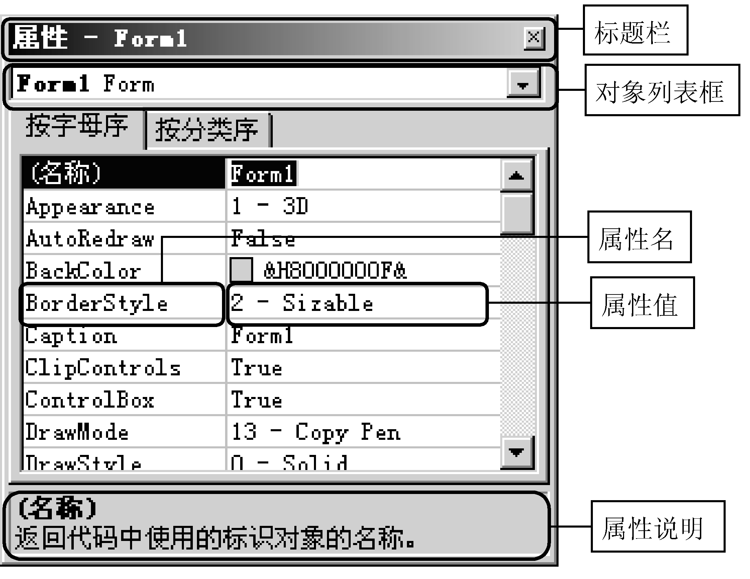
图1.23 属性窗口

1.5.7 窗体布局窗口
窗体布局窗口位于集成开发环境的右下角，主要用于指定程序运行时的初始位置，使所开发的程序能在各种不同分辨率的屏幕上正常运行，常用于多窗体的应用程序。
在工程中，选择“视图”/“窗体布局窗口”命令，即可打开该窗口。窗体布局窗口的组成如图1.24所示。
图1.24 窗体布局窗口

1.5.8 对象窗口
在Visual Basic中，窗体和窗体上的控件统称为对象，而对象窗口是提供用户设计应用程序界面的场所。例如，窗体的设计、控件的摆放等。在工程中，选择“视图”/“对象窗口”命令，即可打开对象窗口，如图1.25所示。
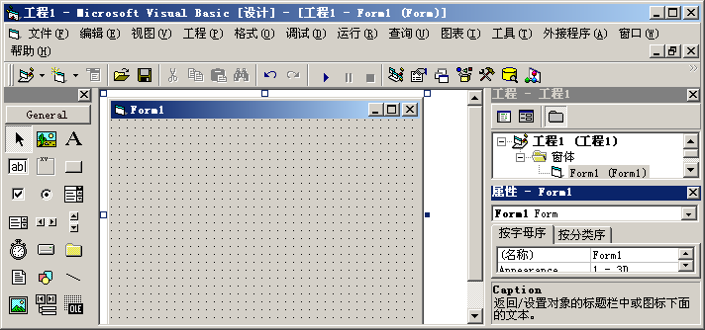
图1.25 对象窗口

1.5.9 代码窗口
代码窗口也就是代码编辑器，用于输入应用程序的代码。工程中的每个窗体或代码模块都有一个代码编辑窗口，代码编辑窗口一般和窗体是一一对应的。在工程中，选择“工程”/“代码窗口”命令，即可打开代码编辑窗口。代码编辑窗口的各组成部分如图1.26所示。
图1.26 代码编辑窗口

1.6 Visual Basic 6.0的帮助系统
MSDN是Microsoft Developer Network的缩写，是微软公司面向软件开发者的一种信息服务。用户接触到的最多关于MSDN的信息来自于MSDN Library。MSDN Library就是通常人们眼中的MSDN，涵盖了微软公司全套可开发产品线的技术开发文档和科技文献（部分包括源代码）。

1．安装MSDN Library
在安装完Visual Basic 6.0以后，将弹出“安装向导”对话框，在该对话框中选中MSDN单选按钮，单击“下一步”按钮，即可安装MSDN。MSDN的安装非常简单，读者可以参看本书的视频录像。
建议：第一张盘用于安装，第二张盘内容直接复制到硬盘中即可，但要注意，第一次运行MSDN时，一定要指定第二张盘的路径。

2．启动MSDN Library
安装完成后，用户可以通过以下两种方法启动MSDN Library。
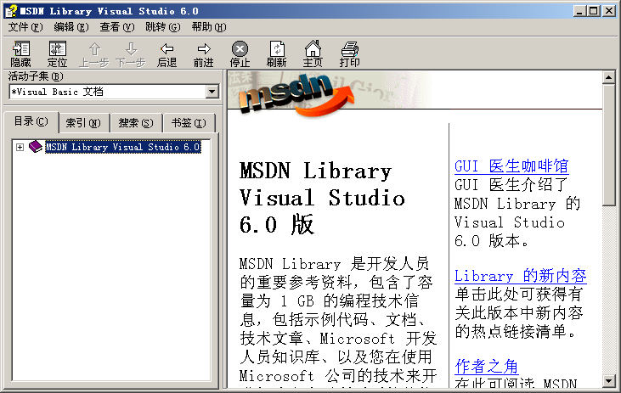
图1.27 启动后的MSDN Library
☑ 通过“开始”菜单启动
通过在“开始”菜单中选择“程序”/Microsoft Developer Network/MSDN Library Visual Studio 6.0(CHS)命令，启动MSDN Library。
☑ 在集成开发环境中启动
如果启动了Visual Basic 6.0的集成开发环境，可以通过“帮助”菜单启动MSDN。启动后的MSDN Library如图1.27所示。

3．使用MSDN Library
在程序开发过程中，MSDN可以帮助用户解决程序开发中遇到的相关问题，用户只需选定需要帮助的相关对象，然后按F1键，即可获取相关的MSDN帮助信息。

1.7 我的第一个Visual Basic程序
前面介绍了很多关于Visual Basic的知识，下面通过一个实例来了解一下编写Visual Basic程序的流程。
例1.01 我的第一个Visual Basic程序——我爱Visual Basic。程序的执行流程为：单击“确定”按钮→显示“我爱Visual Basic”文本→退出程序。（实例位置：光盘\mr\01\sl\1.01）

1.7.1 创建工程文件
选择“文件”/“新建工程”命令，即可弹出“新建工程”对话框，选择“标准EXE”图标，单击“确定”按钮，如图1.28所示，即可创建一个标准的EXE工程。
图1.28 新建工程

1.7.2 设计界面
工程创建以后，会自动创建一个名称为Form1的新窗体，在该窗体上添加一个Label控件。其过程为，在工具箱中单击Label控件图标，将鼠标指针移动到窗体的适当位置，当鼠标指针为十字形时，按住鼠标左键拖曳鼠标添加控件，如图1.29所示，按照此方法在窗体上添加两个CommandButton控件，具体的摆放位置如图1.30所示。
图1.29 添加Label控件的过程
观察图1.30，会发现两个CommandButton控件的大小不一致，下面对其进行调整，完善界面。用鼠标单击窗体空白处，拖曳出现虚线框，将两个CommandButton控件同时选中，然后选择“格式”/“统一尺寸”/“两者都相同”命令，如图1.31所示。再选择“格式”/“对齐”/“顶端对齐”命令，使其对齐。
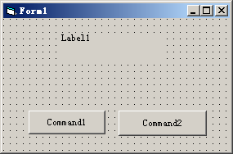  图1.30 添加完成控件 | 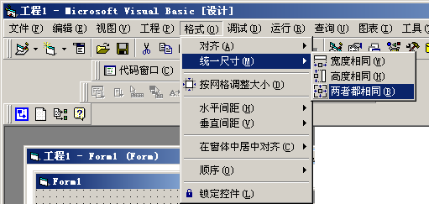  图1.31 设置控件大小一致
界面设计完成了，下面简单了解一下Label控件和CommandButton控件。
Label控件是标签控件，可以显示用户不能直接编辑的文本信息。通过设置Label控件的Caption属性显示文字说明；通过设置FontSize属性设置说明文字的大小。
CommandButton控件是命令按钮控件，在应用程序中常用来启动、中断或结束一个进程。只要用户单击按钮，就会触发其Click事件。通过编写命令按钮的Click事件，就可以指定它的功能。设置该控件的Caption属性，可以设置按钮的显示文字，如“确定”、“退出”等。
 技巧：双击工具箱中所需控件的图标，可以直接快捷地将控件添加到窗体上。

1.7.3 编写代码
选择“视图”/“代码窗口”命令，进入到代码编辑器中，编写代码。本程序中需要在窗体的Load加载事件、Command1和Command2的Click单击事件下面编写代码。例如，在代码窗口中，从“对象列表框”中选择一个对象Command1，从“事件列表框”中选择一个事件Click，如图1.32所示，便可创建一个事件过程模板。
图1.32 建立事件过程
用鼠标双击窗体空白处，进入Form_Load事件过程，设置窗体的标题、Label1字体的大小、Command1和Command2的按钮文字，具体代码如下：
Private Sub Form_Load()
Form1.Caption = "我的第一个Visual Basic程序" '设置窗体的标题栏
Label1.FontSize = 32 '设置Label1字体的大小
Command1.Caption = "确定" '设置Command1按钮文字
Command2.Caption = "退出" '设置Command2按钮文字
End Sub
双击Command1，进入Command1_Click事件过程，设置Label1的Caption属性为“我爱Visual Basic”，具体代码如下：
Private Sub Command1_Click()
Label1.Caption = "我爱Visual Basic" '设置标签内容
End Sub
双击Command2，进入Command2_Click事件过程，使用End语句结束程序，具体代码如下：
Private Sub Command2_Click()
End '退出程序
End Sub
代码中的End是一个语句，主要用于结束程序，它提供了一种强迫中止程序的方法，该语句经常用到，要牢记。

1.7.4 调试运行
程序编写完成以后，需要对程序进行调试和运行，在进行调试时，出现了如图1.33所示的变量未定义错误。
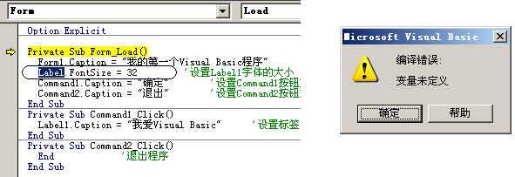
图1.33 程序调试
产生该错误的原因一般是由于使用了没有定义的变量，而在此处，光标停留在Label处，是由于控件的名称书写不够完整，使得系统以为这是一个没有被定义的变量，从而产生上述错误，解决的方法非常简单，只需将控件的名称书写完整即可。
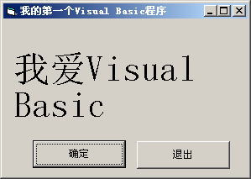
图1.34 运行效果
当程序没有错误以后，就可以成功运行了，单击“确定”按钮，在标签中即可显示“我爱Visual Basic”的字样，如图1.34所示。单击“退出”按钮，可退出程序。

1.7.5 保存工程
当程序调试运行成功以后，就可以将其保存起来。选择“文件”/“保存工程”命令，在打开的“文件另存为”对话框中，选择工程的保存路径，然后单击“保存”按钮即可，这里首先保存扩展名为.frm的窗体文件，再保存扩展名为.vbp的工程文件，如图1.35所示。
当工程保存完成以后，在安装了VSS的系统中还会弹出如图1.36所示的对话框。由于本程序比较简单，不需要进行版本控制了，因此这里单击No按钮，完成工程的保存。
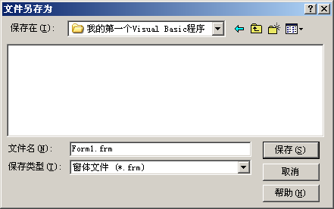  图1.35 保存工程 | 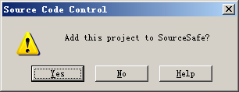  图1.36 VSS提示对话框

1.7.6 编译程序
程序保存完成以后，可以将其编译成EXE可执行文件，以方便在其他计算机上运行，具体方法如下：
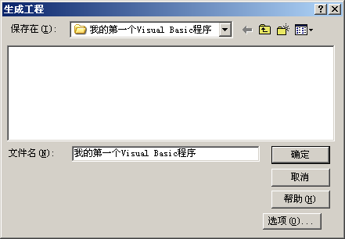
图1.37 生成EXE文件
选择“文件”/“生成工程1.exe”命令，在弹出的“生成工程”对话框中输入要生成的EXE文件名称，这里输入“我的第一个Visual Basic程序”，如图1.37所示。
 说明：在生成可执行文件之前，选择“工程”/“工程1 属性”命令，将打开“工程属性”对话框，在该对话框中，选择“通用”选项卡，可以设置工程的启动对象和工程名称；这样“生成”选项卡，可以修改程序的版本号、应用程序标题和版本信息等。

1.8 照猫画虎——基本功训练

1.8.1 基本功训练1——设置控件大小一致
视频讲解：光盘\mr\01\lx\设置控件大小一致.exe
实例位置：光盘\mr\01\zmhh\01
我们看到的各类应用软件界面中的控件布局都是非常整齐、规范的。如果逐个控件进行调整，使之大小一致、对齐等非常麻烦。下面通过一个实例，介绍如何通过菜单命令和代码实现控件大小一致，实现过程如下：
（1）选择“文件”/“新建工程”命令，在弹出的“新建工程”对话框中选择“标准EXE”图标，如图1.38所示，单击“确定”按钮，即可创建一个标准的EXE工程。
（2）创建工程后，会自动创建一个新窗体，名称为Form1。在工具箱中找到CommandButton控件，然后单击选择该控件，如图1.39所示，将鼠标光标移动到窗体上，当鼠标指针变成十字形时，按住鼠标左键拖曳鼠标，如图1.40所示，当达到所需要控件的大小时释放鼠标，此时CommandButton控件将被添加到窗体中指定位置，如图1.41所示。
图1.38 新建工程 | 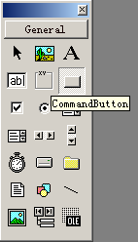  图1.39 选择CommandButton控件
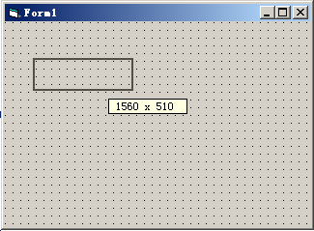  图1.40 拖曳控件至窗体 | 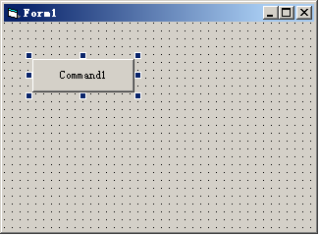  图1.41 添加完成
（3）使用相同的方法，在不同位置添加3个CommandButton控件。
（4）选择任意一个CommandButton控件，按住Shift键，同时按方向键，即可调整其大小。
为了让控件大小一致，可以选择 “格式”/“统一尺寸”/“两者都相同”命令，如图1.42所示。
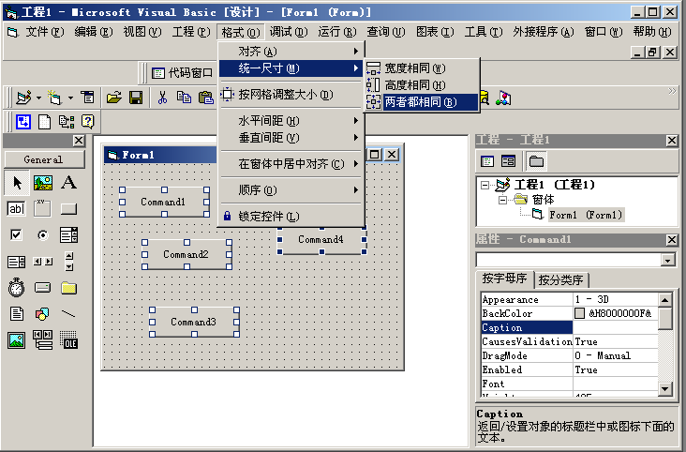
图1.42 设置控件大小一致
 技巧：同时选择多个控件，然后按住Shift键，使用方向键，可同时调整多个控件的大小。这是一种简单实用的方法。
通过代码设置控件的高度和宽度，也能设定控件的大小，如本例，让其他CommandButton控件的大小与Command1的大小一致，代码如下：
command2.width =command1.width '设置command2的宽度与command1的宽度相同
command2.height =command1.height '设置command2的高度与command1的高度相同
command3.width =command1.width '设置command3的宽度与command1的宽度相同
command3.height =command1.height '设置command3的高度与command1的高度相同
command4.width =command1.width '设置command4的宽度与command1的宽度相同
command4.height =command1.height '设置command4的高度与command1的高度相同

照猫画虎：在上面的窗体中，再添加一个CommandButton控件，让它与其他控件大小一致。（20分）（实例位置：光盘\mr\01\zmhh\01_zmhh）

1.8.2 基本功训练2——带背景的窗体
视频讲解：光盘\mr\01\lx\带背景的窗体.exe
实例位置：光盘\mr\01\zmhh\02
为了让界面美观，可以为窗体添加一张漂亮的图片或个人照片，实现过程如下：
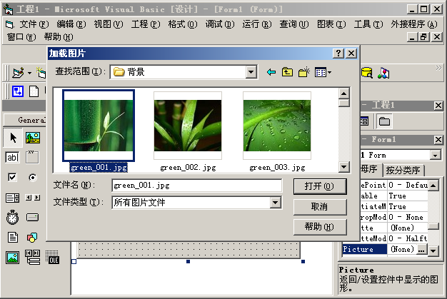
图1.43 打开图片
（1）新建一个工程，单击窗体，在“属性”窗口中，找到Picture属性，单击其右侧的按钮，打开“加载图片”对话框，选择一幅图片，如图1.43所示，单击“打开”按钮。
（2）设置窗体居中。在“属性”窗口中找到StartUpPosition属性，在其右侧的下拉列表中选择“2-屏幕中心”选项，如图1.44所示。
（3）设置窗体无标题栏。在“属性”窗口中找到BorderStyle属性，在其右侧的下拉列表中选择0-None选项，如图1.45所示。
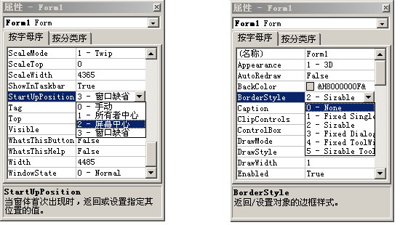
图1.44 设置StartUpPosition属性 图1.45 设置BorderStyle属性
（4）选择“文件”/“保存工程”命令。运行程序，查看效果。

照猫画虎：新建一个工程，执行时让窗体最大化、窗体标题栏只包含关闭按钮。（20分）（实例位置：光盘\mr\01\zmhh\02_zmhh）

1.8.3 基本功训练3——手动计数器
视频讲解：光盘\mr\01\lx\手动计数器.exe
实例位置：光盘\mr\01\zmhh\03
下面制作一个手动计数器，每单击一次按钮，文本框中的数字就会加1。实现过程为：新建一个工程，在窗体上添加一个CommandButton控件和一个TextBox控件，双击CommandButton控件，自动生成如下代码：
Private Sub Command1_Click()

End Sub
设置TextBox控件的初始值为0，在“属性”窗口中找到Text属性，在其右侧的文本框中输入0，然后在上面的代码中加入如下代码：
Text1.Text = Text1.Text + 1 '设置Text的值加1
提示：可使用MSDN了解代码中有关Text属性的用法。
照猫画虎：编写代码，实现每双击一次TextBox控件，其中的数字就会加1。（20分）（实例位置：光盘\mr\01\zmhh\03_zmhh）

1.8.4 基本功训练4——设置工具栏
视频讲解：光盘\mr\01\lx\设置工具栏.exe
实例位置：光盘\mr\01\zmhh\04
Visual Basic提供了丰富的工具，但有些工具并没有显示在工具栏上，但也经常会被用到，如“编辑”工具栏，下面就将其添加到工具栏中。首先右键单击工具栏空白处，在弹出的菜单中选择“编辑”命令，如图1.46所示。
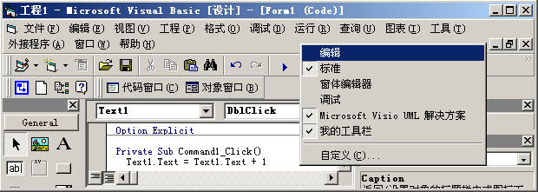
图1.46 设置工具栏
照猫画虎：如果工具栏上工具太多，会显得杂乱无章。现在将前面练习中不需要的工具栏取消。（15分）（实例位置：光盘\mr\01\zmhh\04_zmhh）

1.8.5 基本功训练5——显示文字
视频讲解：光盘\mr\01\lx\显示文字.exe
实例位置：光盘\mr\01\zmhh\05
下面在窗体上显示一行文字，效果如图1.47所示。实现过程为：新建一个工程，在窗体上添加一个Label控件，在“属性”窗口中找到Caption属性，在其右侧的文本框中输入“我爱Visual Basic”，如图1.48所示。然后找到ForeColor属性，单击其右侧的下拉按钮，选择“调色板”选项卡，在其中选择“红色”，如图1.49所示。最后设置透明，找到BackStyle属性，在其右侧的下拉列表框中选择0-Transparent选项。
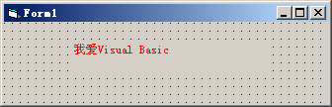
图1.47 显示文字
图1.48 设置Caption属性 图1.49 设置ForeColor属性
照猫画虎：复制基本功训练5中的Label控件，将其前景色ForeColor属性改为黄色，然后将这两个控件重叠并稍微错开一点，看会达到什么效果，是不是阴影文字的效果？（25分）（实例位置：光盘\mr\01\zmhh\05_zmhh）

照猫画虎栏目分数统计：
照猫画虎题目 | 1 | 2 | 3 | 4 | 5 | 总分数
分数 |  |  |  |  |  | 总分数

1.9 情景应用——拓展与实践

1.9.1 情景应用1——加法计算器
视频讲解：光盘\mr\01\lx\加法计算器.exe
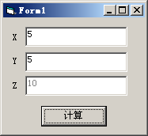
图1.50 加法计算器
实例位置：光盘\mr\01\qjyy\01
下面制作一个简单的加法计算器，效果如图1.50所示，练习常用控件和加法符号“+”的简单用法。
实现过程如下：
（1）新建一个工程，在窗体上添加3个Label控件、3个TextBox控件和一个CommandButton控件。
（2）设置3个Label控件的Capiton属性分别为X、Y、Z。
（3）设置CommandButton控件的Caption属性为“计算”。
（4）编写代码。
窗体载入时清空文本框中的内容，并设置显示结果的Text3不可用，防止用户输入。代码如下：
Option Explicit
Private Sub Form_Load()
Text1.Text = "" '清空文本框
Text2.Text = ""
Text3.Text = ""
Text3.Enabled = False '设置Text3不可用
End Sub
将Text1和Text2做加法计算，结果显示在Text3中，代码如下：
Private Sub Command1_Click()
Text3.Text = Val(Text1.Text) + Val(Text2.Text) 'Text1和Text2两个文本框中的值相加的结果赋值给Text3
End Sub
 说明：前面我们说TextBox控件是一个既能显示又能编辑文本的对象，因而它显示的内容都是字符型的，而上述代码涉及了加法计算，所以就使用了Val（）函数将TextBox文本框中的内容转换为数值型，以方便计算。
DIY：制作小学生加法口算题卡。提示：在上面程序的基础上完善界面，建议使用PS制作图片框作为背景，另外，如果能使用随机函数Rnd实现随机出题，效果会更好。（15分）（实例位置：光盘\mr\01\qjyy\01_diy）

1.9.2 情景应用2——动起来的TextBox控件
视频讲解：光盘\mr\01\lx\动起来的TextBox控件.exe
实例位置：光盘\mr\01\qjyy\02
练习使用TextBox控件，熟悉其常用属性Left，并通过该属性让TextBox控件动起来。实现过程为：新建一个工程，在窗体上添加一个CommandButton控件和两个TextBox控件，编程实现每单击一次CommandButton控件，两个TextBox控件向右移动一段距离，程序代码如下：
Option Explicit
Private Sub Command1_Click()
Text1.Left = Text1.Left + 50 '设置Text1距窗体左边的距离加50
Text2.Left = Text2.Left + 100 '设置Text2距窗体左边的距离加100
End Sub
DIY：使用Timer和Label控件实现滚动字幕。在工具箱中找到Timer控件和Label控件，添加到窗体上，设置Timer控件的Interval属性值为100，然后在Timer事件过程中编写类似于上述实例的代码。相关技术可查阅MSDN或后面的章节。（15分）（实例位置：光盘\mr\01\qjyy\02_diy）
 注意：如果不进行判断，滚动字幕会一直向右移动，这个问题等学完第3堂课再来解决。

1.9.3 情景应用3——让窗体动起来
视频讲解：光盘\mr\01\lx\让窗体动起来.exe
实例位置：光盘\mr\01\qjyy\03
编程实现每单击一次CommandButton控件，窗体的宽度和高度自动增加。实现过程为：新建一个工程，在窗体上添加一个CommandButton控件，程序代码如下：
Option Explicit
Private Sub Command1_Click()
Form1.Width = Form1.Width + 50 '设置窗体的宽度为原来宽度加50
Form1.Height = Form1.Height + 50 '设置窗体的高度为原来高度加50
End Sub
DIY：新建一个工程，在窗体上添加一个CommandButton控件，编程实现每单击一次CommandButton控件，窗体的宽度和高度自动减少。（15分）（实例位置：光盘\mr\01\qjyy\03_diy）

1.9.4 情景应用4——编程实现乘法计算
视频讲解：光盘\mr\01\lx\编程实现乘法计算.exe
实例位置：光盘\mr\01\qjyy\04
下面制作一个简单的乘法计算器，效果如图1.51所示。实现过程为：新建一个工程，在窗体上添加一个CommandButton控件和3个TextBox控件，设置相应属性后，编写代码。
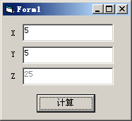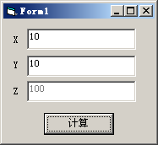
图1.51 编程实现乘法计算
窗体载入时清空文本框中的内容，并设置显示结果的Text3不可用，防止用户输入，代码如下：
Option Explicit
Private Sub Form_Load()
Text1.Text = "" '清空文本框
Text2.Text = ""
Text3.Text = ""
Text3.Enabled = False '设置Text3不可用
End Sub
将Text1和Text2做乘法计算，结果显示在Text3中，代码如下：
Private Sub Command1_Click()
Text3.Text = Val(Text1.Text) * Val(Text2.Text) 'Text1和Text2两个文本框中的值相乘的结果赋值给Text3
End Sub
DIY：新建一个工程，在窗体上添加一个CommandButton控件和3个TextBox控件，编程实现除法计算，如25÷5=5，100÷5=20。（20分）（实例位置：光盘\mr\01\qjyy\04_diy）
提示：这里要注意除法的符号，在Visual Basic中，可以按F1键调用MSDN查看除号的写法及用法。

1.9.5 情景应用5——特效标题
视频讲解：光盘\mr\01\lx\特效标题.exe
实例位置：光盘\mr\01\qjyy\05
Label控件主要用于显示内容，在显示内容的同时还可以实现一些特殊效果。下面就使用Label控件实现特效标题，效果如图1.52所示。
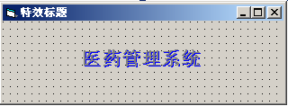
图1.52 特效标题
实现过程如下：
（1）新建一个工程，在窗体上添加两个Label控件。
（2）设置两个Label控件的Caption属性为“医药管理系统”，BackStyle属性为0-Transparent（即透明），如图1.53所示。
（3）设置两个Label控件的Font属性为“宋体”、“粗体”、“三号”，如图1.54所示。
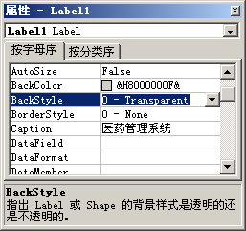  图1.53 Label控件的Caption和BackStyle属性 | 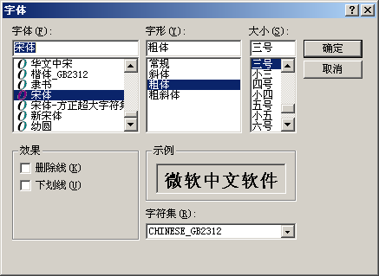  图1.54 Label控件的Font属性
（4）设置两个Label控件的ForeColor属性为不同的颜色，下面的最好为“灰色”，以达到阴影效果。
（5）选中控件，按住Ctrl键的同时按上、下方向键微调控件，使两个控件稍微错开摆放。
DIY：设置Label控件的Font属性，实现带下划线的标题文字。（15分）（实例位置：光盘\mr\01\qjyy\05_diy）

1.9.6 情景应用6——动态设置窗体标题
视频讲解：光盘\mr\01\lx\动态设置窗体标题.exe
实例位置：光盘\mr\01\qjyy\06
动态设置窗体的标题，是在窗体载入时对Caption属性进行设置，也就是在窗体的Load事件下进行设置。实现过程为：新建一个工程，选择 “视图”/“代码窗口”命令，在“通用”下拉列表中选择Form选项，如图1.55所示，将自动出现Form_Load过程，如图1.56所示，然后编写代码“Form1.Caption = "医药管理系统"”。
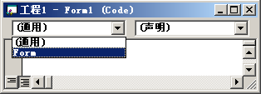  图1.55 在“通用”下拉列表中选择Form | 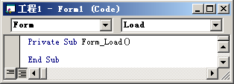  图1.56 Form_Load过程
代码中的Form1可以使用Me关键字代替，代码如下：
Me.Caption = "医药管理系统"
有关关键字的介绍可以查看第2堂课内容，这里只要了解用Me代替操作中的窗体很方便，不用输入太多代码即可。
DIY：动态设置窗体的宽度和高度。（20分）（实例位置：光盘\mr\01\qjyy\06_diy）

情景应用DIY栏目分数统计：
DIY题目 | 1 | 2 | 3 | 4 | 5 | 6 | 总分数
分数 |  |  |  |  |  |  | 总分数

1.10 自 我 测 试

一、选择题（每题10分，共50分）
1．下面（ ）图标代表生成标准EXE。
A． B． C．
2．设置窗体的名称为Form1，标题为Win，则窗体的MouseDown事件过程的过程名是（ ）。
A．Form1_MouseDown B．Win_MouseDown C．Form_MouseDown D．MouseDown_Form1
3．下面文件中（ ）是窗体模块。
A．main_th.frm B．main_tfdj.frx C．mrjd.Visual Basicp
4．输入文字使用控件（ ）。
A． B． C．
5．在窗体上添加两个文本框和一个命令按钮，然后在代码窗口中编写如下事件过程：
Private Sub Command1_Click()
Text1.Text = "我爱VISUAL BASIC"
Text2.Text = Text1.Text
Text1.Text = "我爱JAVA"
End Sub
程序运行后，单击命令按钮，Text2文本框中显示的内容为（ ）。
A．我爱JAVA
B．我爱VISUAL BASIC
C．我爱JAVA我爱VISUAL BASIC

二、填空题（每题10分，共50分）
1．单击按钮，显示“你好！”，请将代码填写完整。
Private Sub Command1_Click()
（ ）
End Sub
2．清空文本框中的内容，应该改写（ ）属性。
3．保存窗体的快捷键是（ ）。
4．为了使复选框禁用（即呈现灰色），应把其Value属性设置为（ ）。
5．程序运行后，单击命令按钮，Text2文本框中显示的内容为（ ）。
Private Sub Command1_Click()
Text1.Text = "我爱VISUAL BASIC"
Text2.Text = Text1.Text
Text1.Text = "我爱Microsoft Visual C++ 6.0"
End Sub

测试分数统计：
类别 | 第1题 | 第2题 | 第3题 | 第4题 | 第5题
选择题分数
填空题分数
总分数

1.11 行 动 指 南
开始日期：______年____月____日 结束日期：______年____月____日
序号 | 内容 | 行动指南
1 | 照猫画虎栏目  分数（ ） | 分数>75分 | 优秀，基本功掌握得不错，加油！
1 | 照猫画虎栏目  分数（ ） | 75分>分数>50分 | 及格，知识掌握得不牢固。重新做一遍照猫画实例。
1 | 照猫画虎栏目  分数（ ） | 分数<50分 | 请使用光盘中提供的“实战能力测试系统”进行提高训练。
1 | 情景应用栏目  分数（ ） | 分数>75分 | 优秀，综合应用能力很强！
1 | 情景应用栏目  分数（ ） | 75分>分数>50分 | 及格，综合应用能力需提高，再练习一遍情景应用实例。
1 | 情景应用栏目  分数（ ） | 分数<50分 | 请使用光盘中提供的“实战能力测试系统”进行提高训练。
1 | 自我测试栏目  分数（ ） | 分数>75分 | 优秀，有成为编程高手的潜质
1 | 自我测试栏目  分数（ ） | 分数<75分 | 请使用光盘中提供的“实战能力测试系统”进行提高训练。
1 | 综合评价 | 反复训练后，以上各项分数都在75分以上，方可进入下一堂课学习。
2 | 编程能力培养：本栏目提供了一些实践题目，对于培养编程能力很有效，要做好。 | （1）做一个最简单的计算器，可以进行加、减、乘、除运算。
2 | 编程能力培养：本栏目提供了一些实践题目，对于培养编程能力很有效，要做好。 | （2）做一个简单的窗体换肤程序。单击窗体，窗体背景颜色改变。提示：RGB函数可以设置颜色，利用MSDN或编程词典可查到该函数的用法。
2 | 编程能力培养：本栏目提供了一些实践题目，对于培养编程能力很有效，要做好。 | （3）做一个简单的文字放大器。单击一次窗体，窗体中的文字被放大一次。提示：使用Label控件显示文字，改变文字大小的属性为Fontsize。
2 | 编程能力培养：本栏目提供了一些实践题目，对于培养编程能力很有效，要做好。 | （4）做一个简单的窗体名称变换器。要求程序运行时，在TextBox控件中输入文字，单击窗体，窗体的标题名称变为TextBox控件中输入的文字。  提示：使用Text文本控件，窗体的标题属性为Caption。
3 | 编程习惯培养：本栏目培养读者在学习开发中记笔记的习惯。把开发中遇到的问题、总结的经验记录下来。
4 | 创新能力培养：看看身边有没有可以用编程解决的问题，记录到右边的表格中。根据学习进度，尝试编写解决这些问题的小程序。

1.12 成功故事 迅雷创始人——邹胜龙
“迅雷”，2002年底由邹胜龙及程浩先生始创于美国硅谷。2003年1月底，邹胜龙回国发展，在深圳市创办三代科技开发有限公司。2005年5月，公司正式更名为深圳市迅雷网络技术有限公司，意为下载速度可达到迅雷不及掩耳之势。
“迅雷”立足于为全球互联网提供最好的多媒体下载服务，经过艰苦创业，在大中华区域以领先的技术和诚信的服务，赢得了广大用户的深深喜爱和许多合作伙伴的认同与支持。公司旗舰产品——迅雷，已经成为中国互联网最流行的应用服务软件之一。作为中国最大的下载服务提供商，迅雷每天服务于来自几十个国家、超过数千万次的下载。现在迅雷每天为全球互联网传送3200000GB的资源，并以其下载软件的迅捷高速，每天为人类节省1500年时间。在本土，迅雷的市场覆盖率达85%，迄今，全球已有1.88亿网民体验过迅雷提供的服务。随着中国互联网宽带的普及，迅雷凭借简单、高速的下载体验，已经成为高速下载的代名词。此外，迅雷公司也获得了晨光科技和IDGVC等数家知名风险投资企业的认同和合资。2007年1月，迅雷宣布第三次融资成功，本次融资的领衔投资者是联创策源（Ceyuan Ventures），参与投资的有晨光（Morningside Ventures）、IDGVC、Fidelity Asia Ventures，战略投资方是谷歌（Google）。这些投资合作伙伴除了给迅雷带来了更加雄厚的资金实力外，也为它带来了更丰富的行业资源和国际化公司运行模式。
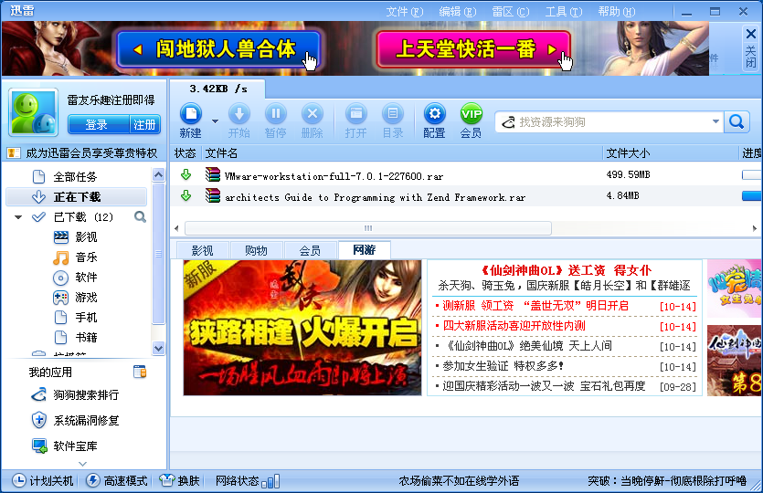
迅雷界面
迅雷的团队是一支学习能力和执行能力都很强的队伍，他们是中国互联网最优秀的团队之一。
网易科技采访邹胜龙时说：“您已经入选超过5万网友选出的互联网领袖扑克牌，并且进入了前十名，方便谈一下您的感受吗？”邹胜龙说：“非常荣幸！不过，我个人感觉受之有愧！其实，大家对我的厚爱主要来自于对迅雷的认识，而迅雷主要是由我的合伙人程浩和我们的团队一起建设的。相比之下，迅雷还非常年轻，还有很长的道路要走下去。”通过邹先生的这一番话，就可以了解到，任何一个成功的项目都不会是一个人完成的，想要在IT领域中获得成功，就要做好团队合作的准备。凝聚大家的力量，发挥大家的聪明才智，才能创造财富。

